Studienprojekt

I – Allgemeine Dokumentation

1. IDE

Für die Entwicklung dieses Projektes wurde die IDE *Atollic TrueStudio 9.2.0* verwendet.

Zur Ansteuerung der Peripherie wurde die StdPeriph-Library verwendet.

Zur Ansteuerung des Ethernet Shield wurde der von WIZnet bereitgestellte Treiber verwendet.

1. Hardware-Änderungen

Um alle drei Taster per *External Interrupt* abfragen zu können, wurde die Hardware folgend geändert:

* Der Taster *USER0* wurde an den Eingang PD2 verlötet, da man den EXTI nur auf einen Port pro Pin konfigurieren kann (z.B. PA0 oder PD0).

Vorschlag für die nächste Hardware-Revision: PA0 – WAKEUP, PD1 – USER0, PD2 – USER1  
 => Alle Taster können per EXTI abgefragt werden

1. Source Code Dokumentation

Der gesamte Source Code wurde mit Doxygen-Kommentaren versehen, die daraus resultierende Dokumentation ist unter */doc/html/index.html* zu finden. Darin enthalten ist auch der Aufbau der Software.

1. Ablaufdiagramm der Software

Die folgenden Abbildungen zeigen den gesamten Ablauf der Software (mit Ausnahme der EXTI_Handler, in denen lediglich der letzte registrierte Taster gespeichert wird).

1. Ablauf bis zur „while(1)-Schleife“ (Initialisierung und Konfiguration)

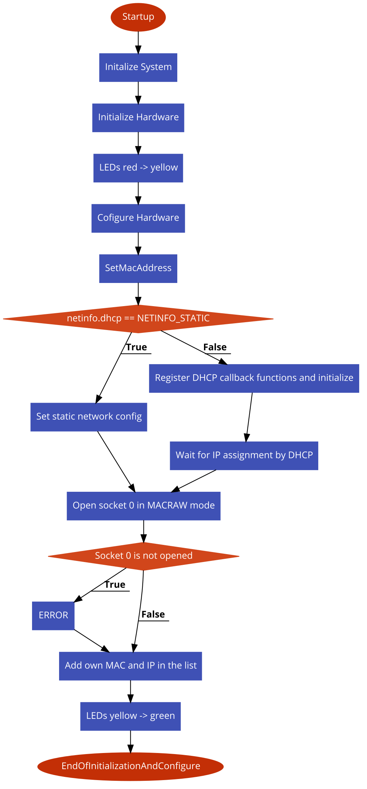

1. while(1)-Schleife

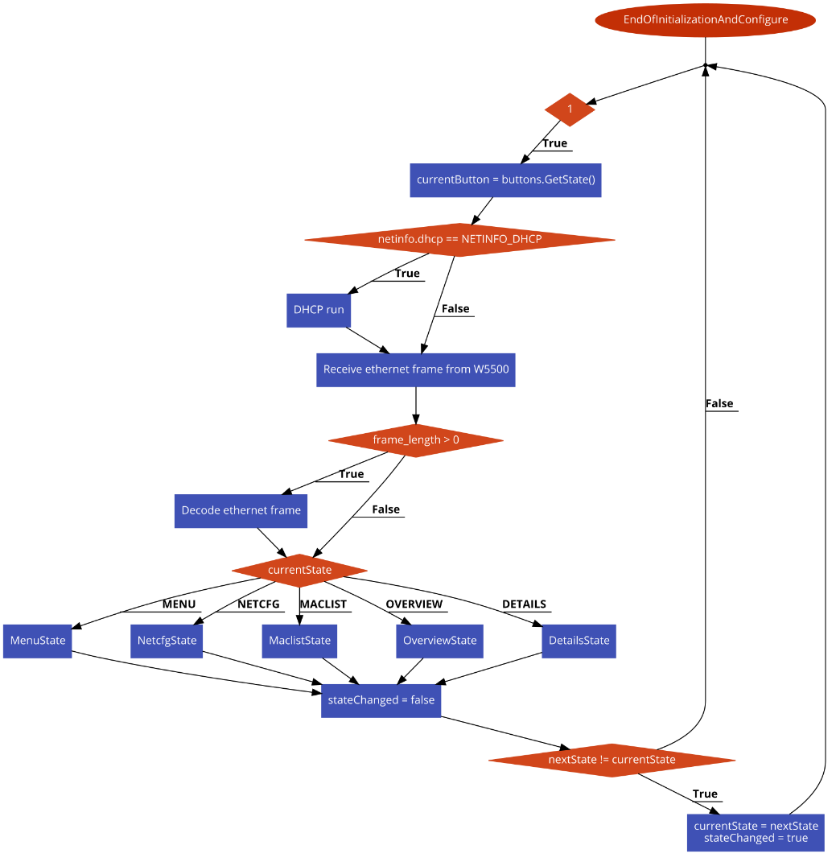

1. MenuState - Ablauf im Hauptmenü

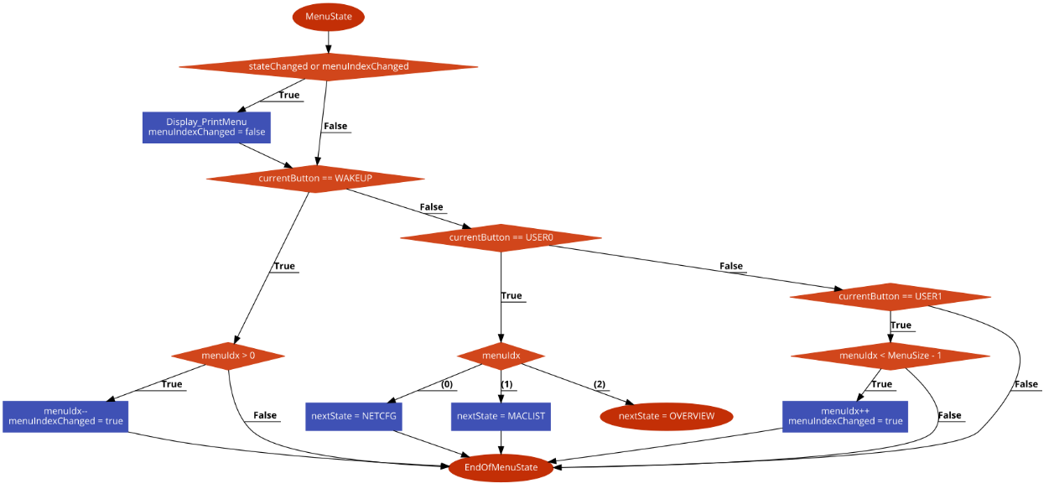

1. NetcfgState – Anzeige der Netzwerkkonfiguration

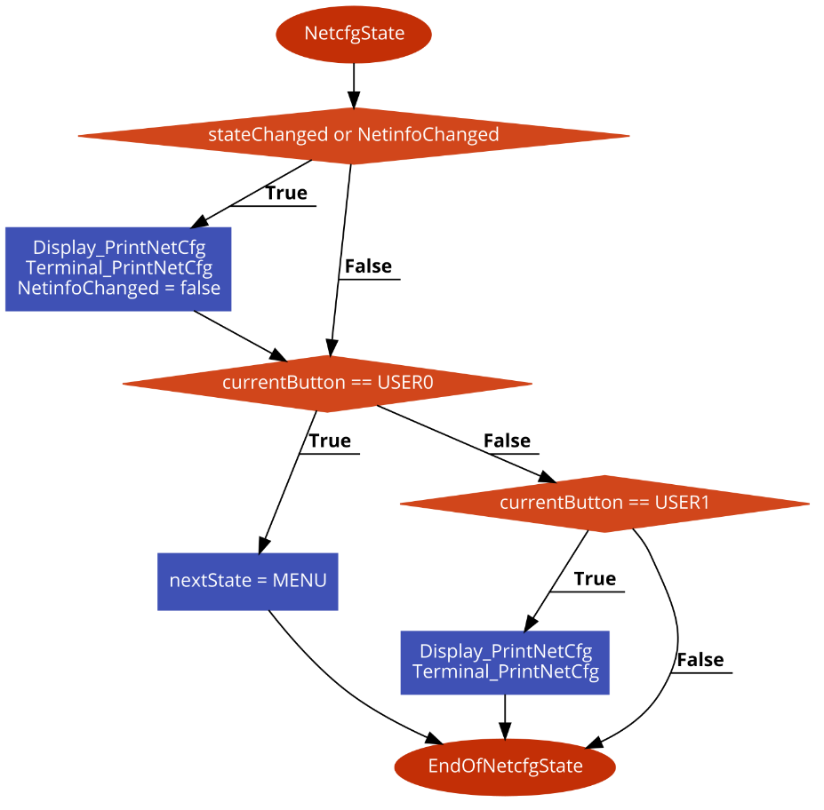

1. MaclistState – Anzeige der detektierten MAC-Adressen

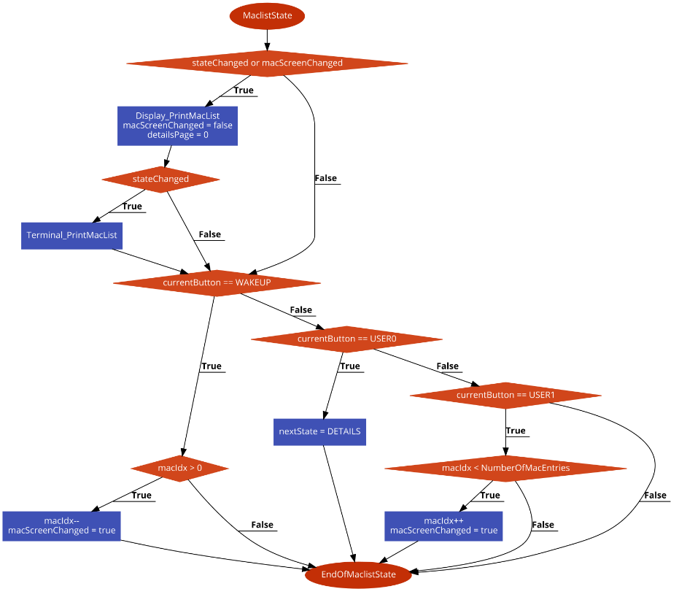

1. DetailsState – Detailansicht einer MAC-Adresse

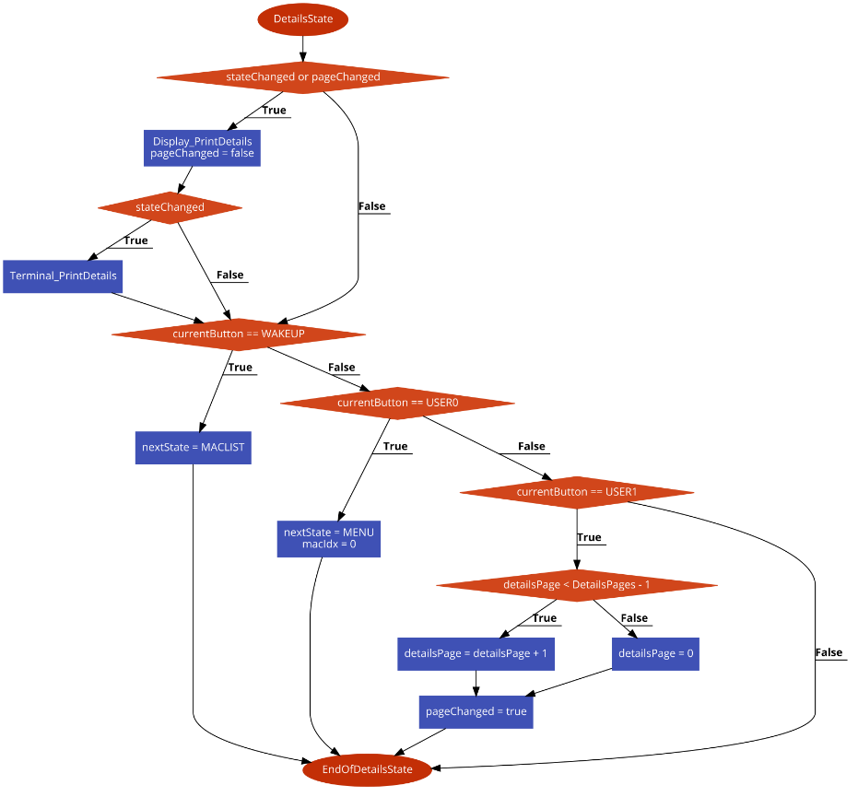

1. OverviewState – Übersicht aller detektierten Pakete

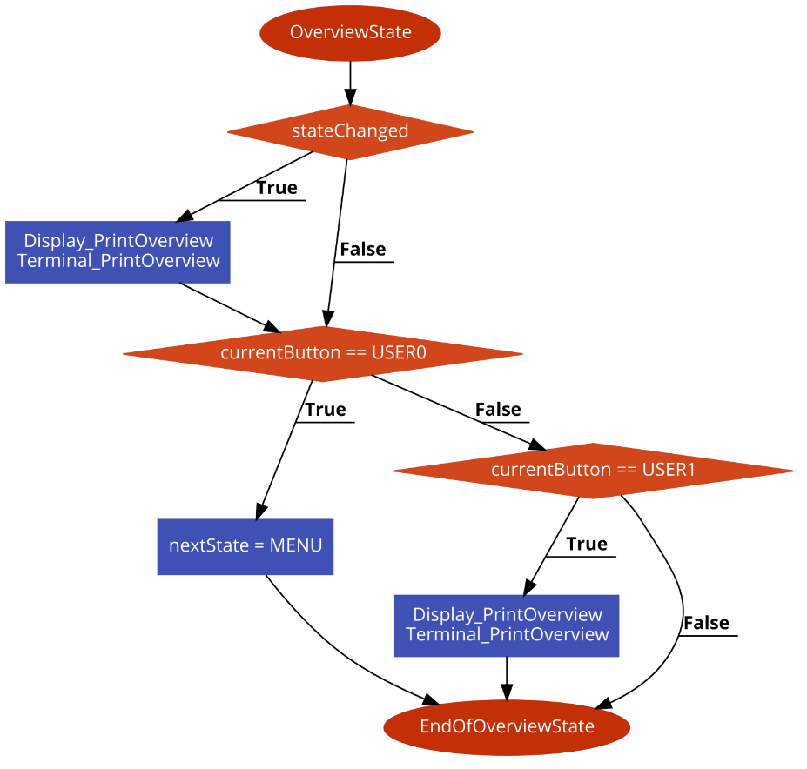

II – Benutzerdokumentation

1. Benötigte Hardware

Um dieses Projekt ausführen zu können benötigt man folgende Hardware:

* PC mit zwei USB-Ports
* APUS-Board mit der oben beschriebenen Hardwareänderung
* WIZnet W5500 Ethernet Shield
* 2x Micro-USB-B-Kabel
* Ethernetkabel

1. Benötigte Software

* Terminalprogramm zur Verarbeitung der Daten der seriellen Schnittstelle (COMx)

1. Inbetriebnahme

Um das APUS-Board in Betrieb zu nehmen, muss eines der Micro-USB-Kabel mit dem Stecker X4 (Prog.) oder X5 (Data) und einer USB-A-Buchse des PCs verbunden werden. Das zweite Micro-USB-Kabel wird mit dem Stecker X8 (VCOM) und einer zweiten USB-A-Buchse am PC verbunden.

Nun wird das Terminalprogramm gestartet und für die richtige Schnittstelle konfiguriert.   
Die Konfiguration der Schnittstelle ist wie folgt: 115200 Bd, 8 Bit keine Flusskontrolle,   
1 Stopbit (8N1)

Durch das Drücken der Reset-Taste sollte nun am Display sowie am Terminalprogramm etwas zu sehen sein.

1. Die Steuerung

Zur Steuerung stehen die drei Taster zur Verfügung. Um diese so intuitiv wie möglich zu gestalten wird im unteren Bereich des Displays angezeigt, welche Auswirkung die einzelnen Taster haben. Die Zuweisung ist wie folgt:

* WAKEUP – linksbündiger Text
* USER0 – zentrierter Text
* USER1 – rechtsbündiger Text

1. Das Menü

Der Aufbau und die Navigation durch das Menü sind in der folgenden Grafik dargestellt.

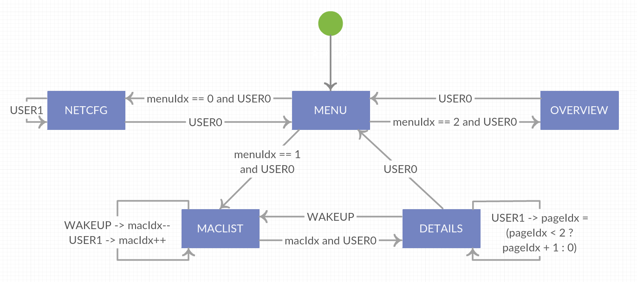

Der grüne Punkt symbolisiert das Einschalten des APUS-Board inklusive Initialisierung und Konfiguration.

1. Das Hauptmenü

Folgende Abbildung zeigt das Hauptmenü.

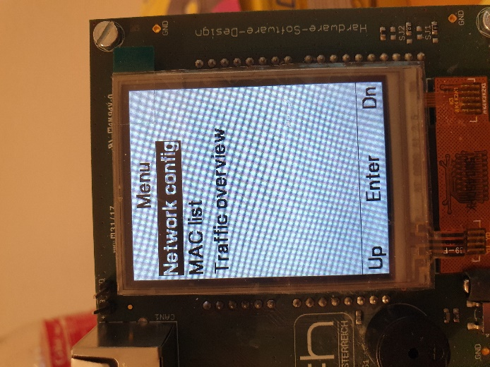

Der invers gezeichnete Eintrag ist der aktuell ausgewählte. Beim Drücken der Taste Enter (USER0) wird die Netzwerkkonfiguration angezeigt. Durch das Drücken der *Up-* und *Dn-Tasten* kann im Menü navigiert werden.

1. Die Netzwerkkonfiguration

Folgende Abbildung zeigt die Netzwerkkonfiguration.

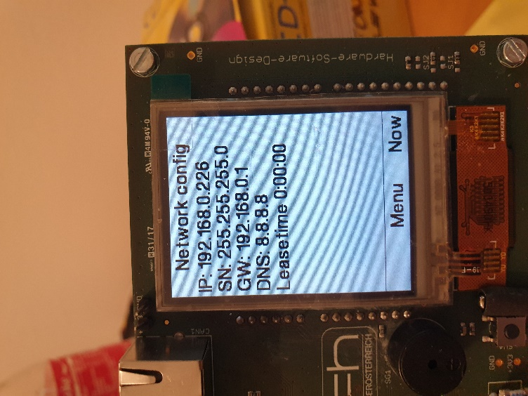

In diesen Menü werden die IP-Adresse, die Subnetzmaske, das Gateway, der primäre DNS-Server sowie die Leasetime angezeigt. Letztere ist jedoch nur bei dynamischer Adresszuweisung interessant und bei statischer Zuweisung immer null.

Durch das Drückern der Taste *Now* wird die Konfiguration aktualisiert. Mit der Taste *Menü* gelangt man wieder ins Hauptmenü.

1. Das MAC-List-Menü

Folgende Abbildung zeigt die detektierten MAC-Adressen (die letzten zwei Stellen wurden aus Datenschutzgründen zensiert).

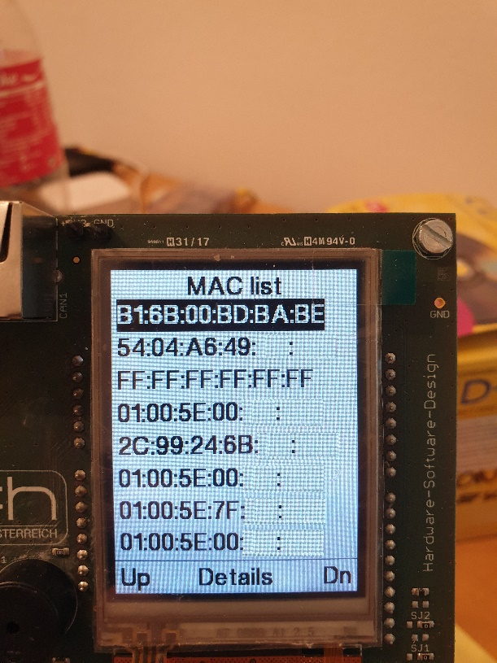

Die Navigation in diesem Menüteil funktioniert genauso wie im Hauptmenü. Durch das Drücken der Taste *Details* gelangt man in die Detailansicht der jeweiligen MAC-Adresse.

1. Das Details-Menü

Die folgenden Abbildungen zeigen die Detailansicht. Diese Ansicht ist in drei „Seiten“ eingeteilt. Mit der Taste *Infos* kann zwischen diesen gewechselt werden. Mit der Taste *MAC* gelangt man zurück zur MAC-Adressen-Auflistung, mit der Taste *Menu* gelangt man ins Hauptmenü.

Die drei „Seiten“ sind:

* General – Allgemeine Pakete wie ARP, ICMP, IGMP und weitere IPv4-Pakete (Other)

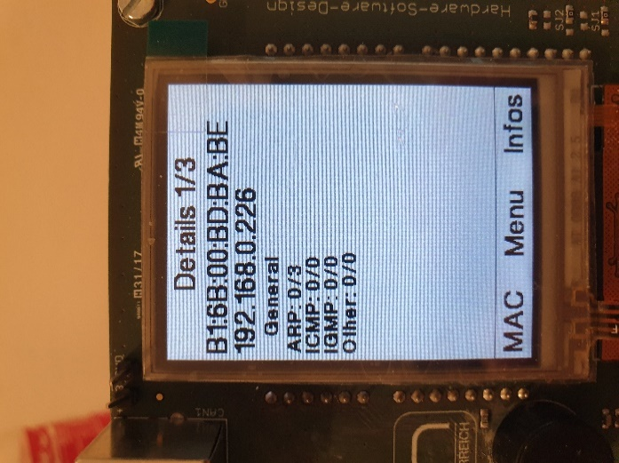

* TCP – Zeigt alle detektierten TCP-Pakete wie http, HTTPS, IMAP, SMTP, SSH und weitere (Other)

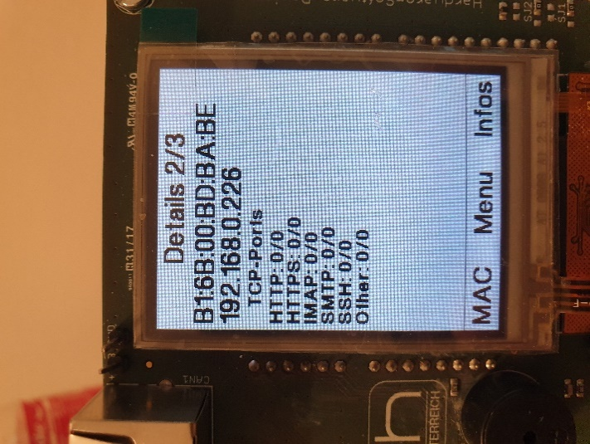

* UDP – Zeigt alle detektierten UDP-Pakete wie DHCP (Client- und Server-Port), TFTP, IMAP, SSH und weitere (Other)

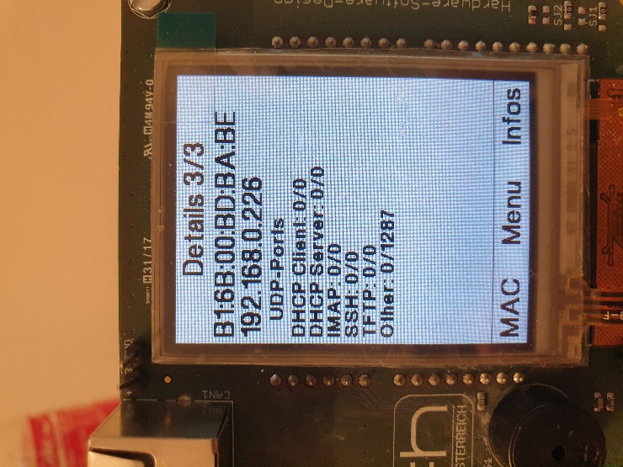

1. Das Overview-Menü

Die folgende Abbildung zeigt das Overview-Menü, in dem alle detektierten Pakete aufgelistet sind, unabhängig der MAC-Adresse.

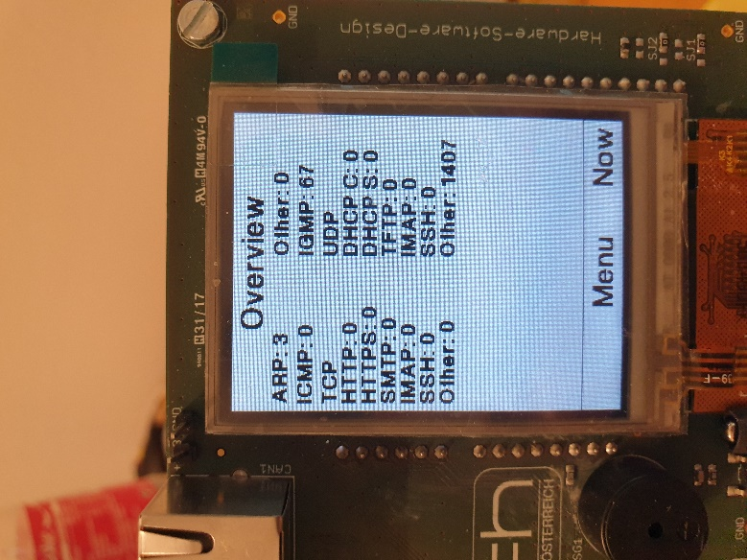

Die Steuerung ist genauso wie im Netzwerkkonfigurationsmenü, *Now* aktualisiert die Ansicht, mit *Menü* gelangt man ins Hauptmenü.

1. Serielle Schnittstelle

Die am Display angezeigten Informationen werden genauso am Terminal ausgegeben. Folgende Abbildung zeigt einen Ausschnitt.

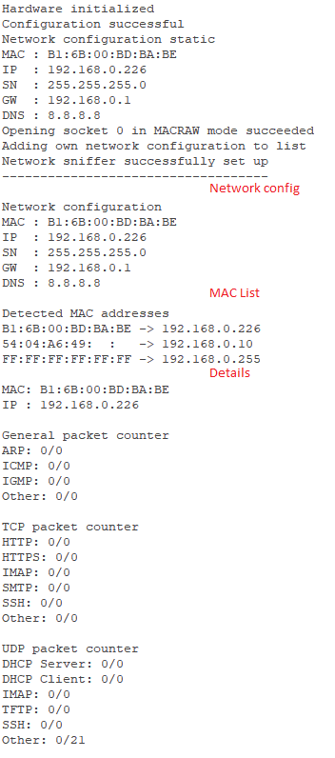

In roter Schrift gezeigt ist der Verlauf durch das Menü, wobei ein zurückgehen in das Hauptmenü nicht dargestellt wird.

Ablauf: MENU => Network config => MENU => MAC List => Details => MENU

Die folgende Abbildung zeigt die Ausgabe des noch fehlenden Menüeintrag *Overview* im Terminal:

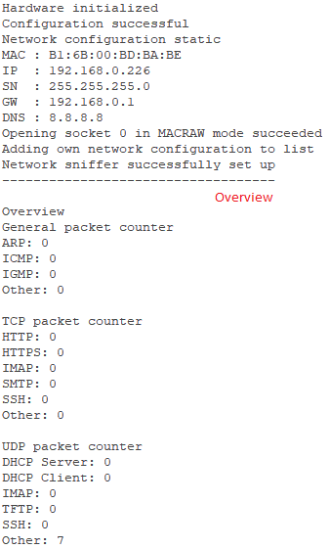

Ablauf: MENU => Overview => MENU